GUÍA DE APRENDIZAJE N° 6

ASIGNATURA/MÓDULO: Educación Física y Salud | CURSO: 2º MEDIO
DOCENTE: Francisca Pizarro
CORREO ELECTRÓNICO DOCENTE: franciscaeficp@gmail.com
ALUMNO/A: | FECHA:
OBJETIVO DE APRENDIZAJE: Aplicar un plan de entrenamiento personal para alcanzar una condición física saludable, desarrollando la resistencia cardiovascular, la fuerza muscular, la velocidad y la flexibilidad.
LINK DE APOYO: https://www.youtube.com/watch?v=aUYRVSNz_VY (rutina de ejercicio)
INSTRUCCIONES GENERALES AL ESTUDIANTE

1. La presente guía de aprendizaje SI DEBE SER ENVIADA O ENTREGADA PARA SER REVISADA. Puedes utilizar tu cuaderno o imprimirla y desarrollar en la misma guía. Si tienes computador puedes resolverla en un archivo (WORD) y enviarla a tu profesor/a de asignatura y/o módulo, a través de correo electrónico. Los estudiantes que NO tengan la posibilidad de enviar sus guías por correo electrónico, sugerimos mantener sus trabajos en carpetas en forma ordenada, hasta que sean solicitadas por su profesor/a de asignatura y/o módulo.
2. NO OLVIDES indicar en el ASUNTO del correo electrónico, el curso al que perteneces, la guía que consultas y tu nombre. Por ejemplo, “3º BÁSICO ROBLE, GUIA 6, NOMBRE ESTUDIANTE”, para poder agilizar la respuesta que esperas.
3. RECUERDA que, en caso de dudas, puedes comunicarte con tu profesor/a de asignatura y/o módulo de lunes a viernes, de 08:30 a 17:00 horas, a través de correo electrónico. Recibirás tu respuesta en un máximo de 3 días hábiles.
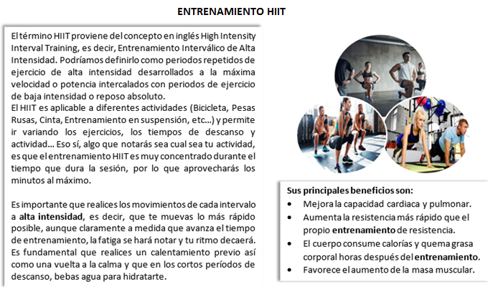
ACTIVIDAD: selecciona 3 días de la semana para realizar una rutina de entrenamiento HIIT escogiendo al menos 4 ejercicios que cumplan con las características de este tipo de entrenamiento y ejecuta el máximo de repeticiones en 30 segundos. Deberás repetir la rutina como mínimo dos veces por día. Puedes realizar un número mayor de sesiones siempre y cuando no te expongas a una fatiga excesiva o algún tipo de lesión. Recuerda completar las tablas de registro para evidenciar el trabajo realizado.
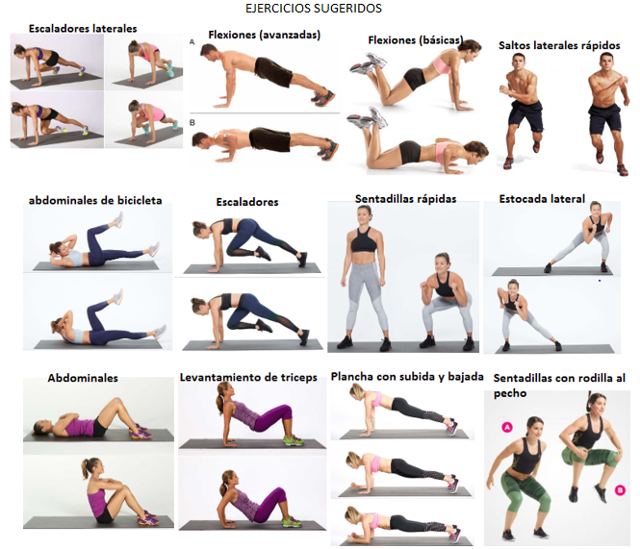

IMPORTANTE
- Recuerda que antes de comenzar debes hacer movilidad articular, calentamiento (trotar, saltar la cuerda, bailar, entre otros) y estiramiento para preparar la musculatura y el organismo en general.
- Bebe agua antes, durante y después de hacer ejercicio.
- Al finalizar tu rutina debes realizar trabajo de estiramiento para cada grupo muscular.

Si estás eximido(a) de realizar esfuerzo físico debes investigar sobre las principales características del entrenamiento funcional. Puedes hacerlo en formato Word o en su defecto registra la información solicitada en tu cuaderno.
TABLAS DE REGISTRO
Fecha |  | Hora de inicio |  |  | Hora de término |  |  | Nº de sesiones al día
Actividad de calentamiento |  |  | Ejercicio |  |  | Nº de repeticiones en 30 segundos |  | Intensidad del ejercicio (vigorosa, moderada o baja)

Fecha |  | Hora de inicio |  |  | Hora de término |  |  | Nº de sesiones al día
Actividad de calentamiento |  |  | Ejercicio |  |  | Nº de repeticiones en 30 segundos |  | Intensidad del ejercicio (vigorosa, moderada o baja)

Fecha |  | Hora de inicio |  |  | Hora de término |  |  | Nº de sesiones al día
Actividad de calentamiento |  |  | Ejercicio |  |  | Nº de repeticiones en 30 segundos |  | Intensidad del ejercicio (vigorosa, moderada o baja)

